[AngularJS2开发环境注意事项：](http://blog.csdn.net/zhy13087344578/article/details/60745667)

1. 安装最新版的nodejs
2. 安装最新版的Python
3. nodejs中安装typescript模块：

cmd中输入命令：*npm install -g typescript typings*

1. nodejs中安装webpack模块：

cmd中输入命令：*npm install -g webpack*

1. 安装angular-cli:

Cmd(只能使用cmd不可以使用蓝色的加强版！)中输入命令：

1. *npm install -g @angular/cli* （注：不要使用angular-cli，新版的都是@anguluar/cli）
2. *cnpm install angular-in-memory-web-api*

如果提示：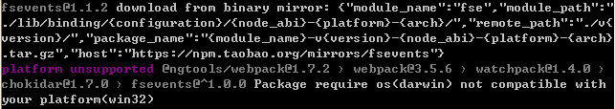

需要单独安装 *cnpm install –g fsevents*

1. 如果你之前安装失败过，最好在安装angular/cli之前先卸载干净，用以下两句：

*npm uninstall -g angular-cli  
   npm cache clean （如果 不行，就用npm cache verify –-force代替）*  
  
同时，在检查你全局的那些npm文件下还残留下图这两个文件，  
有的话也要删掉，

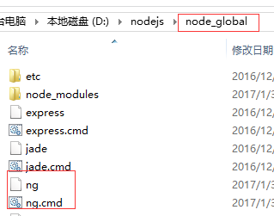

删掉后再用"*npm install -g @angular/cli*"安装最新的angular-cli即可。

1. 安装Angular/cli之后，执行 *ng set –g packageManager=cnpm* 以提高组件的安装速度。
2. 开始试验： *ng new heroes*  🡪 *cd heroes* 🡪 *ng serve –open*
3. 把cli内容进行打包，使用*ng build*命令。
4. *npm install angular-in-memory-web-api –save* 添加原@angular/cli中不存在的模块